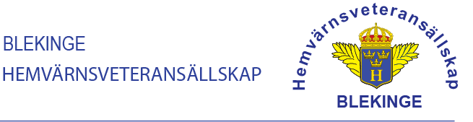
2024-04-05

Kris i hemmet
Välkomna till ett föredrag den 15/4 kl. 10.00 i Rosenholms Frivillighus. Då kommer Kerstin Holmberg/FRG (Frivilliga ResusrsGruppen), att hålla ett föredrag om kriser som kan uppstå i hemmet. Ett aktuellt ämne i dessa omvärldstider, men även i vårt dagliga liv. Kerstin kommer med tips och råd om hur man hur man kan möta olika kriser i våra liv.
Vi kommer att följa upp detta den 29/4 kl. 10.00 på Rosenholm med en utbildning i HLR (Hjärt- och LungRäddning), som kommer att genomförs av Johan Swahn.

Styrelsen

